BÀI 15: ĐÔNG MÁU VÀ NGUYÊN TẮC TRUYỀN MÁU
Học sinh nghiên cứu sách giáo khoa trang 48, 49, 50 để hoàn thành bài tập dưới đây:
I. Đông máu
1. Khái niệm:
- Máu không ở thể ………. mà vón thành cục.
2. Cơ chế:
- Khi va chạm vào vết rách thành mạch máu của vết thương, ………….. bị vỡ giải phóng enzim.
- Enzim này và ion Ca²⁺ làm chất sinh tơ máu (trong huyết tương) biến thành ……….
- Các tơ máu kết thành mạng lưới ôm giữ các tế bào máu tạo thành khối máu đông.
3. Ý nghĩa:
- Giúp cơ thể tự bảo vệ, chống mất máu khi bị thương.
II. Các nguyên tắc truyền máu
1. Các nhóm máu ở người.
- Ở người có 4 nhóm máu : A, B, AB, O
- Nhóm máu A: có kháng nguyên A và kháng thể β.
- Nhóm máu B: có kháng nguyên B và kháng thể α.
- Nhóm máu AB: có kháng nguyên A, B nhưng không có kháng thể.
- Nhóm máu O: không có kháng nguyên, có cả kháng thể α, β.
- α gây kết dính A, β gây kết dính B
Sơ đồ truyền máu:
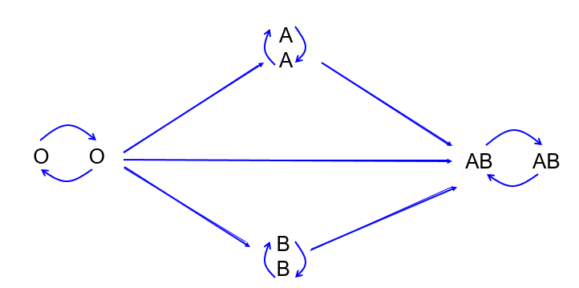
2. Các nguyên tắc cần tuân thủ khi truyền máu:
Khi truyền máu cần tuân theo nguyên tắc:
+ Truyền nhóm máu phù hợp, đảm bảo ………….. người cho không bị ngưng kết trong máu người nhận.
+ Truyền máu không có mầm bệnh.
+ Truyền từ từ.

BÀI 16: TUẦN HOÀN MÁU VÀ LƯU THÔNG BẠCH HUYẾT
I. Tuần hoàn máu
- Gồm tim và hệ mạch.
- Vòng tuần hoàn:
- Tim co bóp tạo lực đẩy máu vào hệ mạch.
- Hệ mạch dẫn máu từ tim (tâm thất) đến các tế bào, rồi lại từ các tế bào trở về tim (tâm nhĩ)
- Hệ tuần hoàn giúp lưu chuyển máu trong cơ thể.
II. Lưu thông bạch huyết
- Hệ bạch huyết gồm phân hệ lớn và phân hệ nhỏ.
- Hệ bạch huyết cùng với hệ tuần hoàn máu thực hiện chu trình luân chuyển môi trường trong cơ thể và tham gia bảo vệ cơ thể.

